学生管理系统设计说明书

- 使用说明：
系统搭建方法：解压student.zip，把学生管理系统放在apache根目录下，打开phpmyadmin，导入management.sql就可完成数据库初始化
如果在本机测式，访问http://127.0.0.1/student/index.php就可以进入主页
注意事项：
1.本系统我面向的用户是老师，所以注册的用户是老师，至于学生，不用注册登陆，直接根据自己的学号进行查询，你可能会觉得这样做有缺陷，具体情况后面有解释。
2.前端界面采用yahoo的pure框架开发，不用bootstrap是因为pure框架更轻量。
3.后端界面采用php的thinkphp3.2开发，原因是mvc中view层功能实现用php写最快。
4.函数名采用下划线命名法，不用驼峰式命名是因为国外人不喜欢用，可以研究国外的人利用python的django和flask开发的开源产品，会发现它们都不用驼峰式命名。
5.每个界面左侧的内容都是固定的，因为使用frame标签不利于seo，所以我写了很多html页面的左侧都有重复的代码，可以使用模版继承机制进行代码简化，把公共模版部分提取出来，具体实现没做，产品已经放入github上欢迎大家完善。
本人github：https://github.com/594140838
6.利用框架实现了伪静态，方便搜索引擎收录。
二、访问控制：
1st step
学生进入管理系统（不用登陆，登陆是给老师用的），点击左侧查询标签

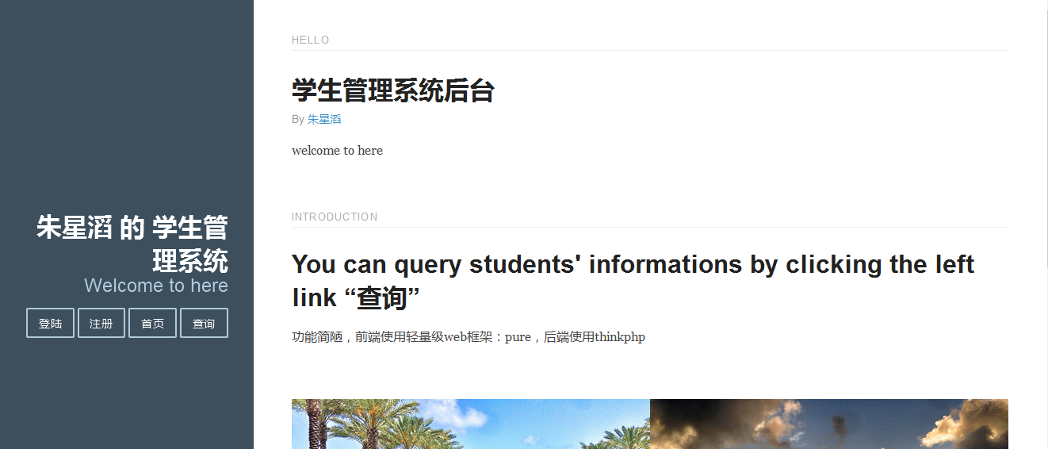
页面变成如图所示
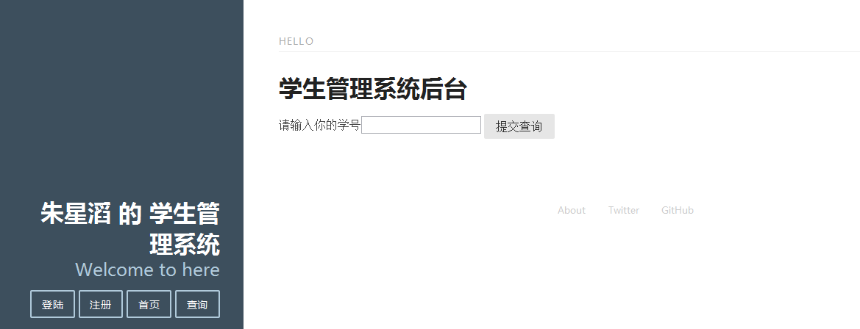

输入学号1 回车后如图。
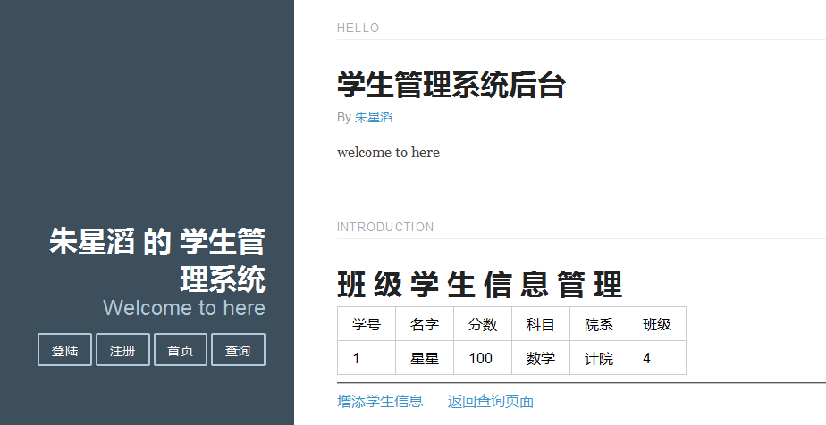
缺陷：一个学生如果知道其他学生学号就可查询其他学生成绩，泄露了隐私。考虑现实生活中，我们一般不知道他人学号，而且本系统是为了数据库实验课设计，主要演示curd功能的实现。要避免这个缺陷只要增加学生登陆界面即可，但我这个系统登陆界面是给老师用的，所以就没实现学生登陆功能。
2nd step
进入登陆界面（给老师登陆的），如图,左侧为welcome to here

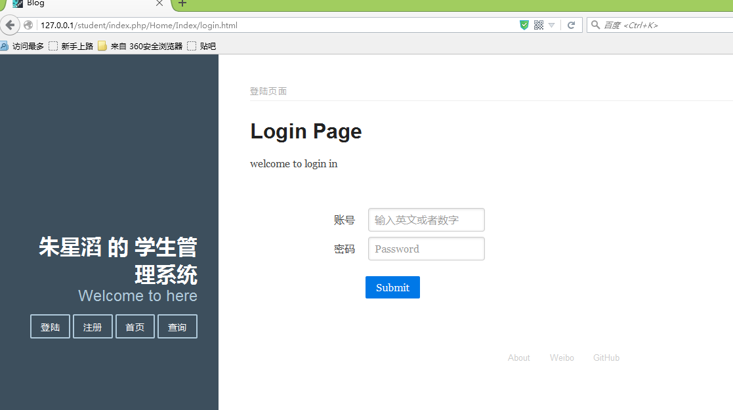
输入账号密码后，点击submit，左侧会出现“ welcome 用户名 to here ”,然后点击查询标签，如图
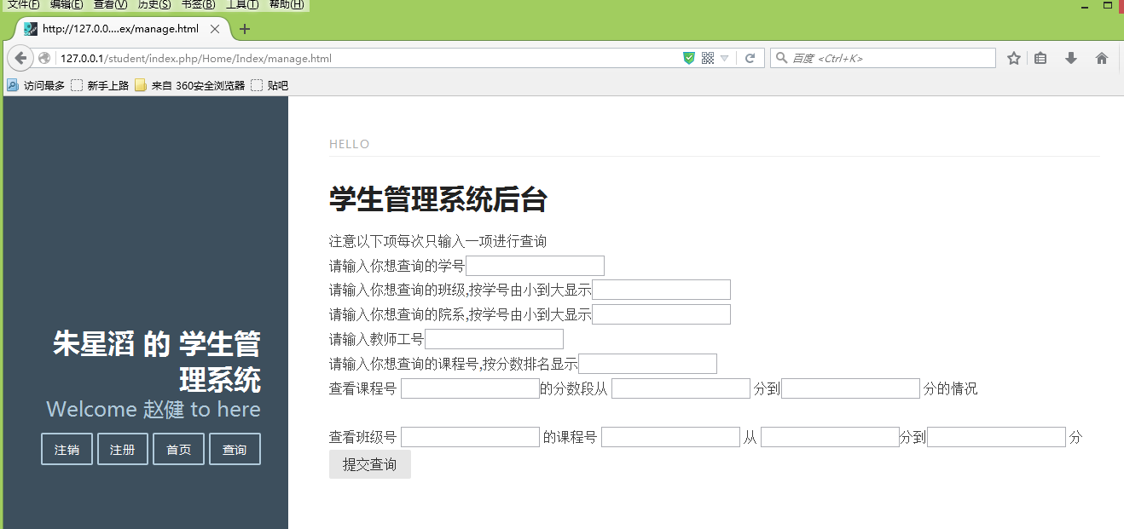
左侧的登陆标签按钮变成了注销，右侧的界面和学生直接点击查询时明显不一样，未登录点击查询如图

这就实现了访问控制中的权限控制，学生（未登录的用户），老师（登陆的用户）进入后的界面显示不一样（代表它们的不同权限），具体实现是通过session机制。

三、角色管理
管理员入口在首页中下方三个标签中的 management标签处
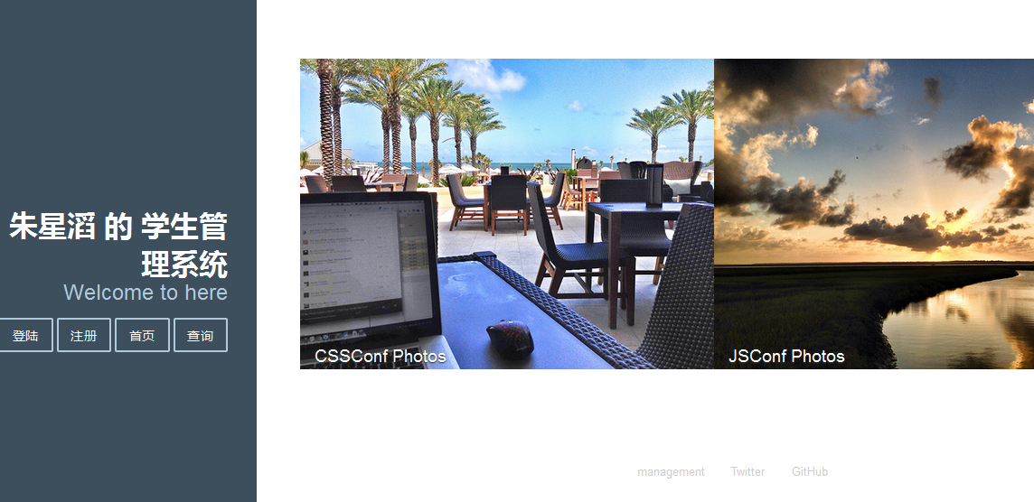

一般用户（不用登陆的学生和要登陆的老师）点击该按钮会出现该页面
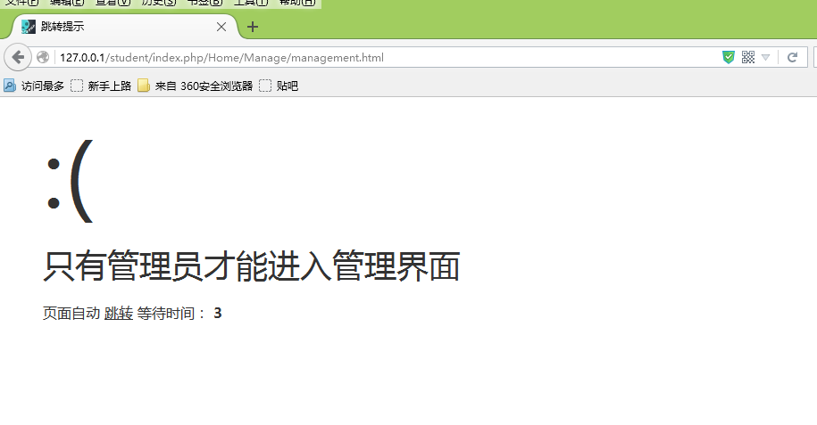

固定只有一个管理员，管理员用户账号为root，本系统在注册代码中设定了用户名账号不能
相同
如下图：
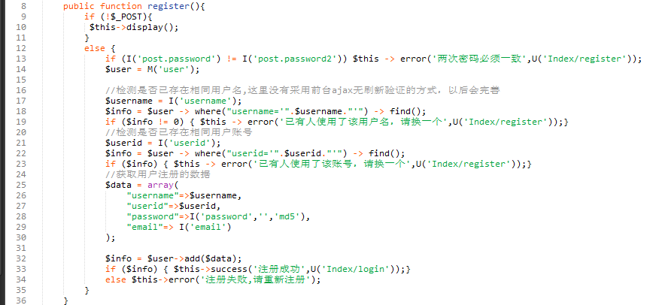

管理员root登入后 会出现 如下界面 可以点击各标签 对老师信息进行增删改查
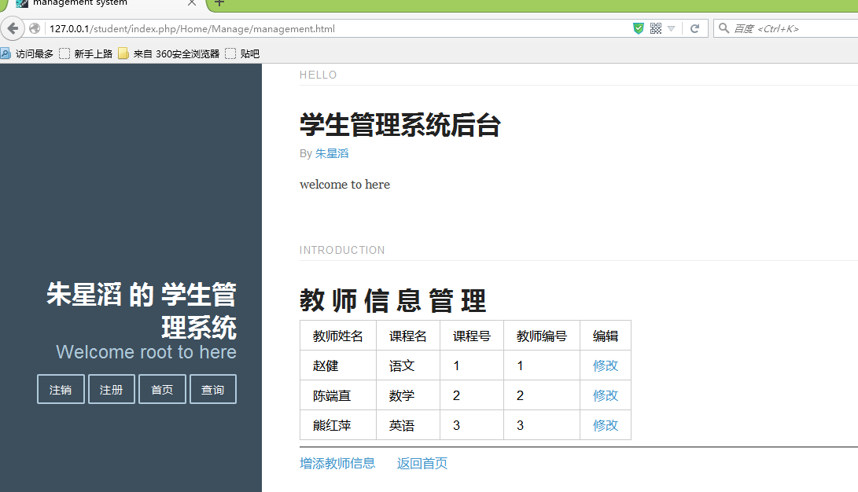
下图是点击修改后的效果
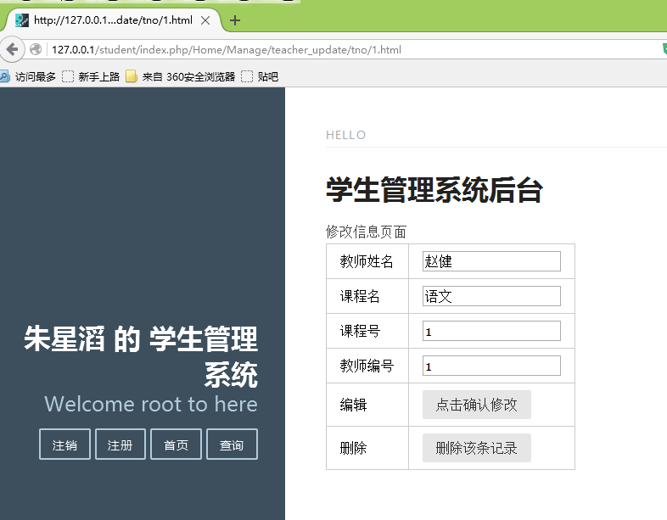

上面实现了管理员对老师的信息管理，如果要对学生信息修改，请看成绩管理
四、成绩管理
一般用户（老师）点击查询后，搜索课程号或者班级号可以进入如下页面对学生信息进行管理，下图为语文的课程号2 进行输入后的查询结果
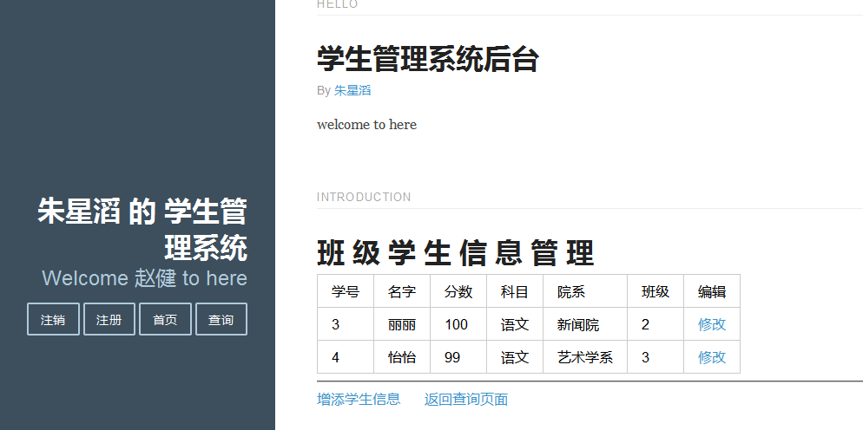

点击增添学生信息，如下图。
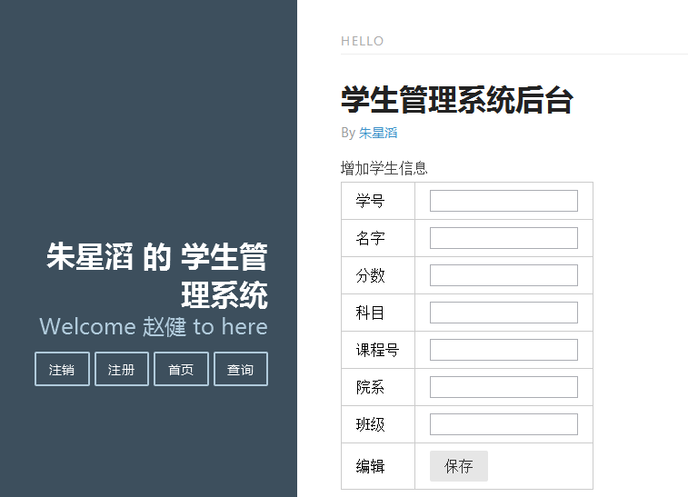
管理员管理学生的方式和普通用户（老师）管理学生的方式相同

实验要求我们查某门课程的排名、最高分、最低分、不及格人数。
我已经在界面显示按课程号查询时就是根据排名由高到低来显示的
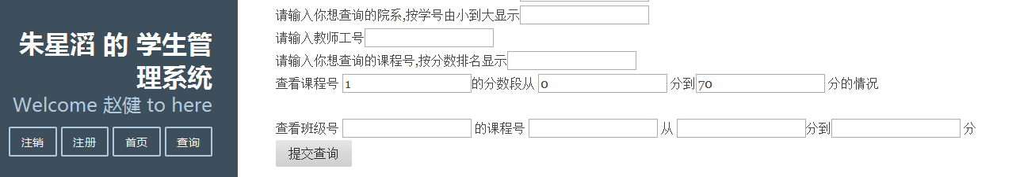
由于我实现了查询分数段和整体情况查询，所以最高分，最低分就没有实现，有了整体的排名最高分、最低分一目了然。
下图是查询数学（课程号1） 0到70分段的情况

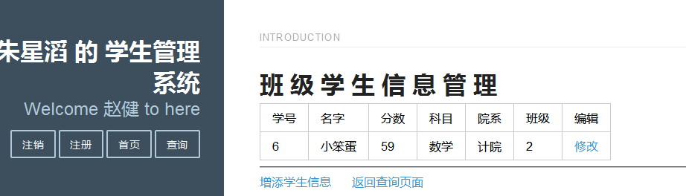

由于可以将不及格的学生情况全部列举出来，所以不及格人数用户可以自己统计，数值我没有显示在页面上，实际在sql语句中也就是一个count()函数的事
五、DB安全
1数据隐私保护，如下图，对用户密码进行了md5加密
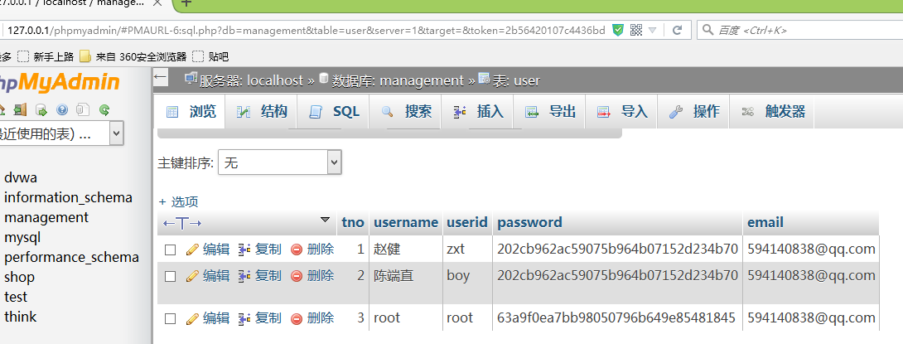
2防止sql注入
可以采用配置DEFAULT_FILTER参数的方式设置过滤，事实上，该参数的默认设置是：
'DEFAULT_FILTER' => 'htmlspecialchars'
也就说，I方法的所有获取变量都会进行htmlspecialchars过滤，那么：
I('get.name'); // 等同于 htmlspecialchars($_GET['name'])
同样，该参数也可以支持多个过滤，例如：
'DEFAULT_FILTER' => 'strip_tags,htmlspecialchars'

下面构造注入语句进行实验
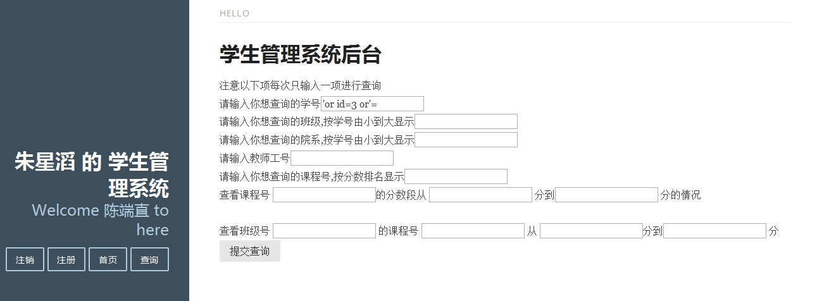
如上图，在学号输入框处 采用post注入方式进行实验 ，结果如下：
可看出tp框架加了\ 进行转义
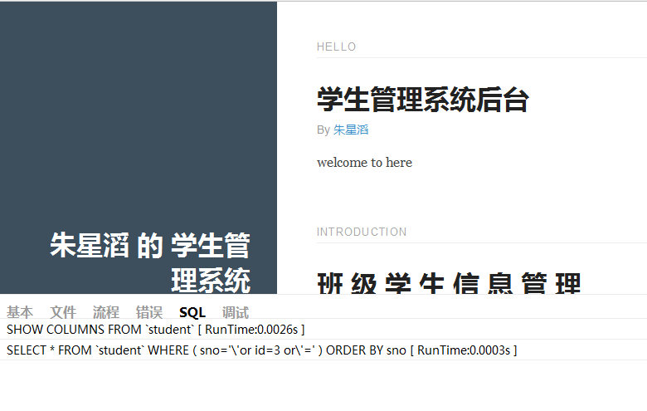
至于是否能防止利用编码绕过、宽字符绕过 过滤机制，由于最近考试较多，未进行检测

